Kelompok 15
Anggota : 1. Sheren Aulia Azahra (103032400036)
2. Mutiara Zalfaa Ananda Khairudin (103032430009)
Umur : IT-48-05

Pembagian Tugas:
- Sheren Aulia Azahra (List Parent)
- Mutiara Zalfaa Ananda Khairudin (List Child)

1. JUDUL : Sistem Manajemen Rumah Sakit
2. TIPE MLL : B
3. Jenis List Parent : Single Linked List
4. Jenis List Child : Double Linked List
5. Model MLL :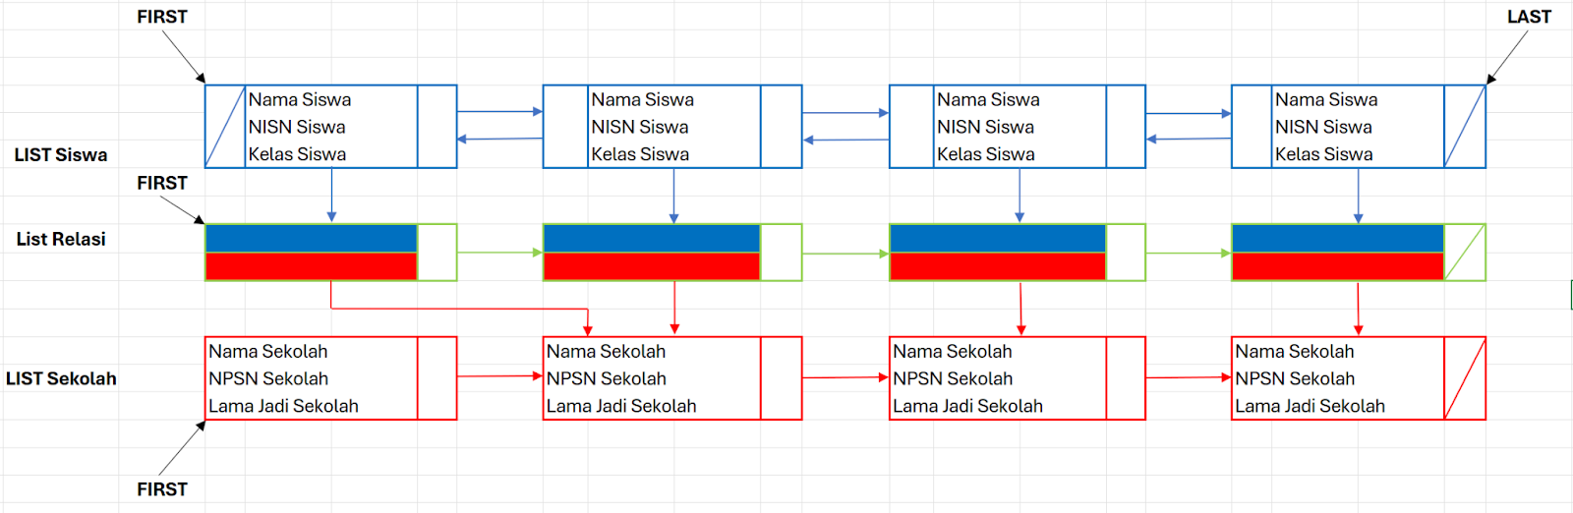

6. Data Dokter:
o Nama Dokter
o ID Dokter
o Spesialisasi Dokter
7. Data Pasien:
o NIK Pasien
o Nama Pasien
o Umur Pasien
8. Spesifikasi program
- Insert element parent : 5
Procedure insertDokter (in/out L: List_Dokter, In P: adr_Dokter)
{IS: List_Dokter dan pointer P menunjuk ke sebuah Elm_Dokter.
FS: Elm_Dokter yang ditunjuk P menjadi elemen pertama pada List_Dokter}

PIC : Sheren
- Insert element child : 5
Procedure insertPasien (in/out L: List_Pasien, In P : adr_Pasien)
{IS: Terdefinisi List Pasien & Pointer yang menunjuk ke Elm_Pasien.
FS: Elm_Pasien yang ditunjuk oleh P menjadi L.last dari List_Pasien}
PIC : Mutiara
- Insert element relation : 5
Procedure insertRelasi (in/out L: List_relasi, In P : adr_relasi)
{IS: Terdifinisi List Relasi & Pointer yang menunjuk ke Elm_Relasi.
FS: Elm_Relasi yang ditunjuk oleh P menjadi L.first dari List_Relasi}
PIC : Sheren & Mutiara
- Delete element parent : 5
Procedure deleteDokter (in/out L: List_Dokter, in/out P : adr_Dokter)
{IS: Terdefinisi List Dokter & Pointer yang menunjuk NULL
FS: Elm_Dokter pertama ditunjuk oleh P dan dihapus dari List_Dokter}
PIC: Sheren

- Delete element child : 5
Procedure deletePasien ( in/out L: List_Pasien, in/out P: adr_Pasien)
{IS: Terdefinisi List Pasien & Pointer yang menunjuk NULL.
FS: Elm_Pasien terakhir ditunjuk oleh P dan dihapus dari List_Pasien}
PIC: Mutiara
- Delete element relation : 5
Procedure deleteRelasi (in/out L: List_relasi, In P : adr_relasi)
{IS: Terdefinisi List Relasi & Pointer yang menunjuk NULL.
FS: Elm_Relasi pertama ditunjuk oleh P dan dihapus dari List_Relasi}
PIC: Sheren & Mutiara
- Find element Parent : 5
Procedure findDokter(in L: List_Dokter, string nama : adr_Dokter)
{IS: Terdefinisi List_Dokter dan string nama Dokter}
PIC: Sheren
- Find element child : 5
Procedure findPasien(in L: List_Pasien, string nama : adr_Pasien)
{IS: Terdefinisi List_Pasien dan string nama Pasien}
PIC: Mutiara
- Find apakah parent dan child tertentu memiliki relasi : 5
Procedure checkRelasi (in L: List_relasi, In P : adr_Pasien, In Q : adr_Dokter)
{IS Terdefinisi List Relasi & Pointer P yg menunjuk Elm_Pasien serta & Pointer Q yg menunjuk Elm_Dokter.
FS: Mengecek apakah kedua Elemen yang ditunjuk memiliki relasi}
PIC : Sheren & Mutiara
- Show all data di List Parent : 5
Procedure showDokter (in L: List_Dokter)
{IS: Terdefinisi List Dokter
FS : Menampilkan semua elemen pada List Dokter}
PIC : Sheren

- Show all data di List Child : 5
Procedure showPasien (in L: List_Pasien)
{IS: Terdefinisi List Pasien
FS: Menampilkan semua elemen pada List Pasien}
PIC : Mutiara
- Show data child dari parent tertentu : 5
Procedure showPasien_dariDokter (in L: List_relasi, In P : adr_Dokter)
{IS: Terdefinisi List Relasi dan Pointer P yang menujuk ke Elm_Dokter.
FS: Menampilkan semua info dari Elm_Pasien yang memiliki relasi dengan P}
PIC : Sheren & Mutiara
- Show data parent dari child tertentu : 5
Procedure showDokter_dariPasien ( in L: List_relasi, in P: adr_Pasien)
{IS: Terdefinisi List Relasi dan Pointer P yang menunjuk Elm_Pasien.
FS: Menampilkan semua info dari Elm_Dokter yang memiliki relasi dengan P}
PIC : Sheren & Mutiara
- Show setiap data parent beserta data child yang berelasi dengannya. Tampilkan juga info relasinya : 5
Procedure showAll_relasiDokter ( in Lp : List_Dokter, in L: List_relasi)
{IS: Terdefinisi List Dokter dari List Relasi.
FS: Menampilkan relasi dari setiap Elm_Dokter pada List_Dokter}
PIC : Sheren
- Show setiap data child beserta data parent yang berelasi dengannya. Tampilkan juga info relasinya : 5
Procedure showAll_relasiPasien( in Lc: List_Dokter, in Lr: List_relasi)
{IS: Terdefinisi List Pasien dan List Relasi.
FS: Menampilkan relasi dari setiap Elm_Pasien pada List_Pasien}
PIC : Mutiara
- Count jumlah child element parent tertentu : 5
Procedure countPasien( in L: List_relasi, in P : adr_Dokter)
{IS: Terdefinisi List Relasi dan sebuah pointer P yang menunjuk pada Elm_Dokter
FS: Menampilkan jumlah Elm_Pasien yang memiliki relasi dengan P}
PIC : Sheren

- Count jumlah parent yang dimiliki oleh child tertentu : 5
Procedure countDokter ( in L: List_relasi, in P: adr_Pasien)
{IS: Terdefinisi List Relasi dan sebuah pointer P yang menunjuk pada Elm_Pasien.
FS: Menampilkan jumlah Elm_Guru yang memiliki relasi dengan P
PIC : Mutiara
- Count element child yang tidak memiliki parent : 5
Procedure countPasien_Lpss ( in Lr: List_relasi, in Lp: List_Dokter)
{IS: Terdefinisi List Relasi dan List Dokter.
FS: Menampilkan jumlah Elm_Pasien yang tidak memiliki Relasi dengan Elm_Dokter
PIC : Mutiara
- Count element parent yang tidak memiliki child : 5
Procedure countDokter_Lpss ( in Lr: List_relasi, in Lc : List_Pasien)
{IS: Terdefinisi List Relasi dan List Pasien.
FS: Menampilkan jumlah Elm_Dokter yang tidak memiliki Relasi dengan Elm_Pasien}
PIC : Sheren
- Edit relasi /mengganti child dari parent tertentu dan mengganti parent dari child tertentu : 5
Procedure editDokter ( in/out L: List_relasi, in P : adr_Dokter, in Q: adr_Pasien, in R: adr_Pasien)
{IS : Terdefinisi List Relasi dan 3 pointer yang menunjuk 1 Elm_Dokter & 2 Pointer yang menunjuk Elm_Pasien, pointer P dan Q memiliki relasi.
FS: Relasi dari pointer Q dan P diganti menjadi relasi pointer R}

Procedure editPasien ( in/out L: List_relasi, in P: adr_Pasien, in Q: adr_Dokter, in R: adr_Dokter)
{IS: Terdefinisi List Relasi dan 3 pointer yang menunjuk 1 Elm_Pasien & 2 Pointer yang menunjuk Elm_Dokter, pointer P dan Q memiliki relasi.
FS: Relasi dari pointer Q dengan P diganti menjadi relasi pointer R}
PIC: Sheren & Mutiara

Progres tahap 2:

H:
void insertDokter(List_Dokter &L, adr_Dokter P);
void insertPasien(List_Pasien &L, adr_Pasien P);
void insertRelasi(List_Relasi &L, adr_Relasi P);
void deleteDokter(List_Dokter &L, adr_Dokter &P);
void deletePasien(List_Pasien &L, adr_Pasien &P);
void deleteRelasi(List_Relasi &L, adr_Dokter &S, adr_Pasien &R ,adr_Relasi &P);
void findDokter(List_Dokter L, adr_Dokter &P);
void findPasien(List_Pasien L, adr_Pasien &P);
void checkRelasi(List_Relasi L, adr_Pasien P, adr_Dokter Q, adr_Relasi &R);
void showDokter(List_Dokter L);
void showPasien(List_Pasien L);
void showPasien_dariDokter(List_Relasi L, adr_Dokter P);
void showDokter_dariPasien(List_Relasi L, adr_Pasien P);
void showAll_RelasiDokter(List_Dokter Lp, List_Relasi Lr);
void showAll_RelasiPasien(List_Pasien Lc, List_Relasi Lr);
void countPasien(List_Relasi L, adr_Dokter P);
void countDokter(List_Relasi L, adr_Pasien P);
void countPasien_Lpss(List_Relasi Lr, List_Dokter Lp);
void countDokter_Lpss(List_Relasi Lr, List_Pasien Lc );
void editDokter(List_Relasi &L, adr_Dokter P, adr_Pasien Q, adr_Pasien R);
void editPasien(List_Relasi &L, adr_Pasien P, adr_Dokter Q, adr_Dokter R);
void menu(List_Relasi &Lr, List_Dokter &Lp, List_Pasien &Lc);

Progress tahap 3

(Isi yang ada di source.cpp)

